Rappels d’électricité

Qu’est ce que le courant électrique ?
Le courant électrique est un déplacement de particules chargées. Dans les métaux ( fils électriques…) ce sont des « électrons libres » qui se déplacent. Dans un liquide, ce sont des ions ( les ions+ vont vers l’électrode – et les ions – vont vers l’électrode + ).
Il ne peut y avoir de courant que si le circuit est formé d’une chaîne ininterrompue de conducteurs ( circuit « fermé » ).
Quand on ferme le circuit, toutes les charges se mettent en route en même temps ( il n’y a pas de « retardataires »…)

Circuit série | Circuit dérivation
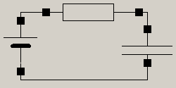 | 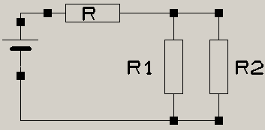
Chaque élément a une borne reliée à une borne d’un autre élément | Les 2 bornes de R₂ sont reliées à 2 bornes de R₁ : R₁ et R₂ sont en dérivation ( ou en parallèle )  Mais R n’est ni en série ni en dérivation avec R₁ ou R₂  R est en série avec l’association (R₁ // R₂ )

L’intensité du courant

  - Qu’est-ce que l’intensité ?
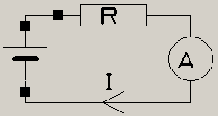
L’intensité du courant indique la charge électrique qui passe en 1 s dans une section du conducteur ( analogie avec le débit d’une rivière !)
Elle est exprimée en ampères A
Elle est mesurée par un ampèremètre qui doit être traversé par toutes les charges, donc qui doit être placé en série dans le circuit.

  - Sens du courant
On représente l’intensité par une flèche qui est placé sur le conducteur :
A l’extérieur du générateur, les électrons se déplacent du pôle – vers le pôle + du générateur.
Mais le sens conventionnel du courant est du pôle + vers le pôle – ( à l’extérieur du générateur )
Si, à priori, on ne connaît pas le sens du courant ( ou s’il est amené à changer : courant alternatif par exemple ), on choisit arbitrairement un sens positif. Si le courant circule réellement dans ce sens, alors i>0 ; sinon, i<0.

  - Lois relatives à l’intensité

Circuit série | Circuit dérivation
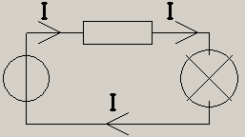 | 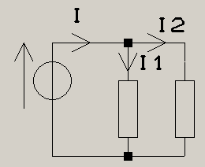
A un instant donné, l’intensité est la même en tous les points du circuit.  Concrètement, cela signifie qu’il ne peut pas y avoir de « bouchons » d’électrons ! | Loi des nœuds :  i = i₁ + i₂  Concrètement, cela signifie que les électrons se répartissent entre les branches.

La tension électrique

  - Qu’est-ce que la tension électrique ?

Analogie hydraulique | En électricité
S  z_{S}  z_{F}  H | 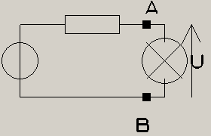
Pour qu’un ruisseau s’écoule , il faut qu’il y ait une dénivellation H entre sa source S et son extrémité F.  Cette dénivellation correspond à une différence d’altitude. H = z_{S}- z_{F} | Pour qu’un courant circule, il faut qu’il y ait une tension U entre 2 points du circuit.  Cette tension est encore appelée « différence de potentiel » U = V_{A} - V_{B}
Il faut prendre une altitude référence , z =0 ( en général, le niveau de la mer ) | La référence du potentiel dans un circuit est appelée « masse » : V_{M} = 0
Si on veut que l’eau du ruisseau remonte, il faut installer une pompe dans le circuit.  Cette pompe maintient en permanence la dénivellation H entre l’eau des points S et F | Si on veut que le courant circule, il faut un générateur qui est une « pompe » à électrons .  Le générateur maintient en permanence une tension U à ses bornes.

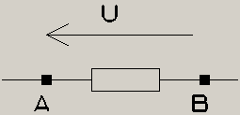
  - Représentation de la tension
La tension U_{AB} = V_{A} - V_{B} est représentée par une flèche ( pointe vers A ). Cette flèche est placé à côté du composant.

Attention : u_{AB} = - u_{BA}
Une tension est exprimée en volts V.

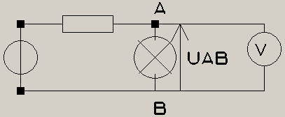
Elle est mesurée grâce à un voltmètre qui doit toujours se placer en dérivation entre les points où on veut mesurer la tension.

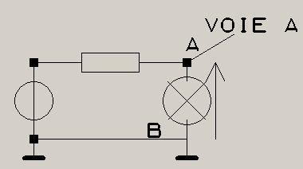
Remarque : un oscilloscope, Cassy…. fonctionnent comme des voltmètres. Ils mesurent la tension entre une borne ( notée Y₁ ou Y_{A} ou voie A….) et la masse. Ils doivent donc être branchés en dérivation.

  - Lois relatives à la tension

Circuit série | Circuit dérivation
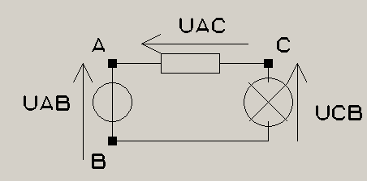 | 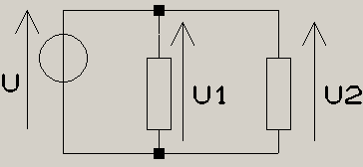
Les tensions s’ajoutent :  u_{AB} = u_{AC} + u_{CB} | La tension est la même aux bornes de composants placés en dérivation : u = u₁ = u₂

Générateur
C’est un appareil qui maintient en permanence ( quand il est branché ! ) une tension à ses bornes .
Il a une tension à ses bornes, même s’il n’est pas branché sur un circuit ! ( même s’il ne fait pas circuler un courant ).
Cette tension ( « à vide » ) est appelée « force électromotrice » et est, en général, notée E.

Il transforme de l’énergie ( mécanique pour un groupe électrogène, chimique pour une pile, lumineuse pour un panneau solaire…) en énergie électrique.
C’est, en général, lui qui impose le sens du courant dans le circuit.

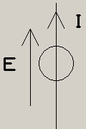
Pour un générateur, les flèches E et i sont dans le même sens.

Récepteur

C’est un appareil ou un composant qui fonctionne grâce au courant électrique qui le traverse.
Il transforme l’énergie électrique en une autre forme d’énergie ( thermique pour une résistance, mécanique pour un moteur…).

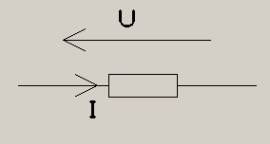
Flèches u et i pour un récepteur
Elles sont traditionnellement en sens inverse
Dans ce cas, dans la relation qui lie u et i, on mettra un signe +.
Si, pour une raison quelconque, les flèches u et i sont dans le même sens, on mettra un signe – dans la relation qui lie u et i.

Exemple : Résistance
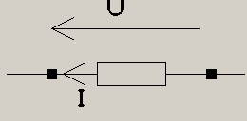
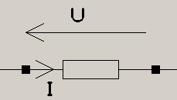

Dans ce cas : u = + R i Dans ce cas, u = − R i

